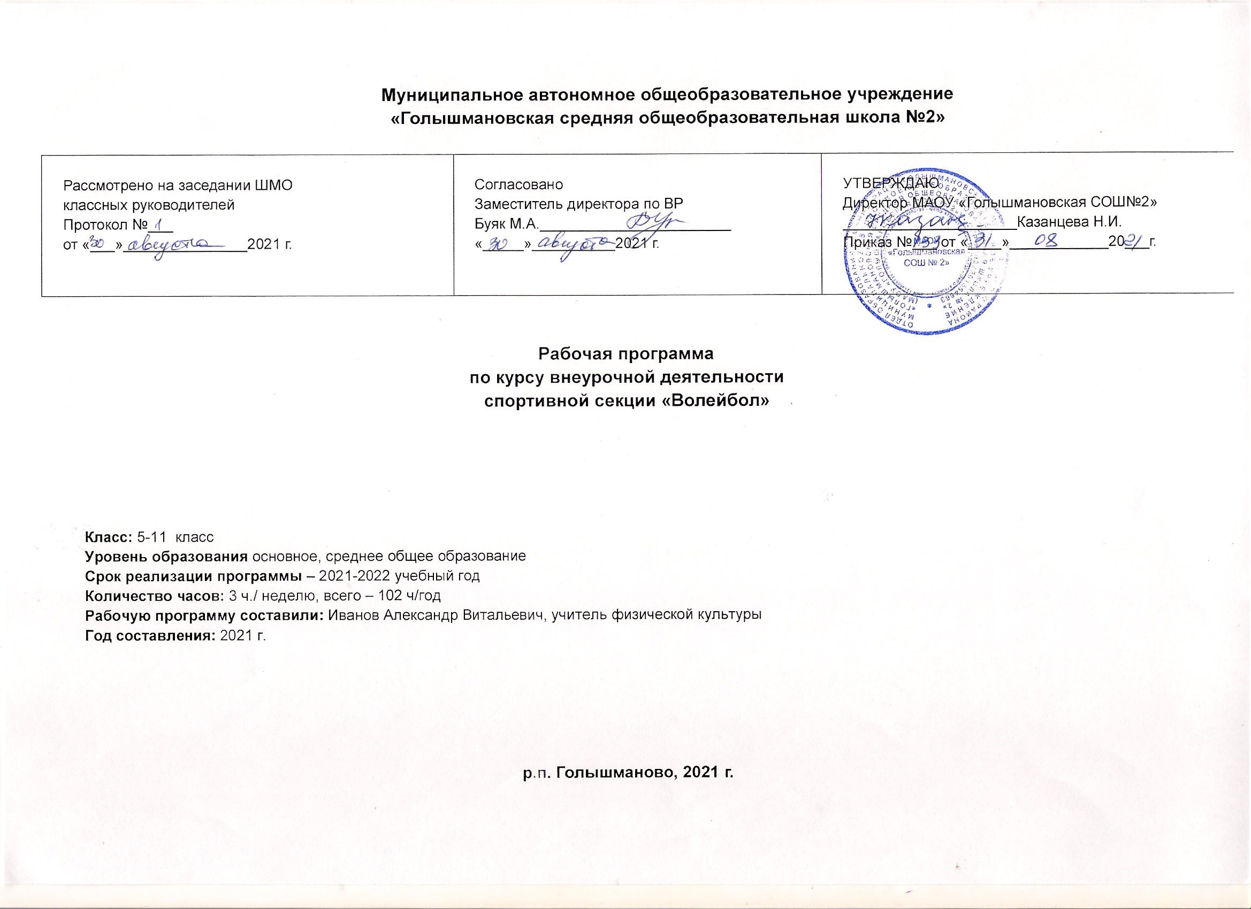
Метапредметные результаты
- умение самостоятельно определять цели своего обучения, ставить и формулировать для себя новые задачи в учѐбе и познавательной деятельности, развивать мотивы и интересы своей познавательной деятельности;
- умение самостоятельно планировать пути достижения целей, в том числе альтернативные, осознанно выбирать наиболее эффективные способы решения учебных и познавательных задач;
- умение соотносить свои действия с планируемыми результатами,
- осуществлять контроль своей деятельности в процессе достижения результата, определять способы действий в рамках предложенных условий и требований, корректировать свои действия в соответствии с изменяющейся ситуацией;
- умение оценивать правильность выполнения учебной задачи, собственные возможности еѐ решения;
- владение основами самоконтроля, самооценки, принятия решений и осуществления осознанного выбора в учебной и познавательной деятельности; -умение организовывать учебное сотрудничество и совместную деятельность с учителем и сверстниками;
- умение работать индивидуально и в группе: находить общее решение и разрешать конфликты на основе согласования позиций и учета интересов;
- умение формулировать, аргументировать и отстаивать своѐ мнение;
- умение осознанно использовать речевые средства в соответствии с задачей коммуникации, для выражения своих чувств, мыслей и потребностей, планирования и регуляции своей деятельности..
Метапредметные результаты проявляются в различных областях культуры.

Предметные результаты

Выпускник научится:
- рассматривать физическую культуру как явление культуры, выделять исторические этапы ее развития, характеризовать основные направления и формы ее организации в современном обществе;
- характеризовать содержательные основы здорового образа жизни, раскрывать его взаимосвязь со здоровьем, гармоничным физическим развитием и физической подготовленностью, формированием качеств личности и профилактикой вредных привычек;
- раскрывать базовые понятия и термины физической культуры, применять их в процессе совместных занятий физическими упражнениями со своими сверстниками, излагать с их помощью особенности техники двигательных действий и физических упражнений, развития физических качеств;
- разрабатывать содержание самостоятельных занятий с физическими упражнениями, определять их направленность и формулировать задачи, рационально планировать режим дня и учебной недели;
- руководствоваться правилами профилактики травматизма и подготовки мест занятий, правильного выбора обуви и формы одежды в зависимости от времени года и погодных условий;
- руководствоваться правилами оказания первой помощи при травмах и ушибах во время самостоятельных занятий физическими упражнениями; использовать занятия физической культурой, спортивные игры и спортивные соревнования для организации индивидуального отдыха и досуга, укрепления собственного здоровья, повышения уровня физических кондиций;
- составлять комплексы физических упражнений оздоровительной, тренирующей и корригирующей направленности, подбирать индивидуальную нагрузку с учетом функциональных особенностей и возможностей собственного организма;
- классифицировать физические упражнения по их функциональной направленности, планировать их последовательность и дозировку в процессе самостоятельных занятий по укреплению здоровья и развитию физических качеств;
- самостоятельно проводить занятия по обучению двигательным действиям, анализировать особенности их выполнения, выявлять ошибки и своевременно устранять их;
- тестировать показатели физического развития и основных физических качеств, сравнивать их с возрастными стандартами, контролировать особенности их динамики в процессе самостоятельных занятий физической подготовкой;
- выполнять комплексы упражнений по профилактике утомления и перенапряжения организма, повышению его работоспособности в процессе трудовой и учебной деятельности;
- выполнять общеразвивающие упражнения, целенаправленно воздействующие на развитие основных физических качеств (силы, быстроты, выносливости, гибкости и координации движений);
- выполнять акробатические комбинации из числа хорошо освоенных упражнений;
- выполнять гимнастические комбинации на спортивных снарядах из числа хорошо освоенных упражнений;
- выполнять легкоатлетические упражнения в беге и в прыжках (в длину и высоту);
- выполнять спуски и торможения на лыжах с пологого склона;
- выполнять основные технические действия и приемы игры в футбол, волейбол, баскетбол в условиях учебной и игровой деятельности;
- выполнять передвижения на лыжах различными способами, демонстрировать технику последовательного чередования их в процессе прохождения тренировочных дистанций;
- выполнять тестовые упражнения для оценки уровня индивидуального развития основных физических качеств.

Выпускник получит возможность научиться:
- характеризовать цель возрождения Олимпийских игр и роль Пьера де Кубертена в становлении современного олимпийского движения, объяснять смысл символики и ритуалов Олимпийских игр;
- характеризовать исторические вехи развития отечественного спортивного движения, великих спортсменов, принесших славу российскому спорту;
- определять признаки положительного влияния занятий физической подготовкой на укрепление здоровья, устанавливать связь между развитием физических качеств и основных систем организма;
- вести дневник по физкультурной деятельности, включать в него оформление планов проведения самостоятельных занятий с физическими упражнениями разной функциональной направленности, данные контроля динамики индивидуального физического развития и физической подготовленности;

Цели и задачи.
Цели:
- Снабдить учащихся знаниями о технике и тактике игры в волейбол.
- Содействовать укреплению здоровья учащихся 13-18 лет.
- Воспитывать моральные и волевые качества занимающихся содействовать развитию чувства товарищества и взаимопомощи.

Задачи:
- Сформировать общие представления о технике и тактике игры в волейбол.
- Обучить приемам волейбола, сформировать начальные навыки судейства.
- Научить занимающихся применять полученные знания в игровой деятельности, и в самостоятельных занятиях.

Содержание программы.

1 год обучения.
Введение: История возникновения и развития волейбола. Правила безопасности при занятиях волейболом.
Общая физическая подготовка.
Теория: Значение ОФП в подготовке волейболистов.
Практика: Подготовительные упражнения, направленные на развитие силы и быстроты сокращения мышц, которые участвуют в выполнении технических приёмов, скорости, прыгучести, специальной ловкости, выносливости (скоростной, прыжковой, силовой, игровой) быстроты перехода от одних действий к другим. Подвижные и спортивные игры.
Техническая подготовка.
Теория: Значение технической подготовки в волейболе.
Практика: Стойки. Приёмы и передачи мяча (двумя руками снизу, двумя руками сверху). Подачи снизу. Прямые нападающие удары. Защитные действия (блоки, страховки).
Тактическая подготовка.
Теория: Правила игры в волейбол. Значение тактической подготовки в волейболе.
Практика: Тактика подач. Тактика передач. Тактика приёмов мяча

Ожидаемый результат.

По окончании курса учащиеся должны владеть понятиями «Техника игры», «Тактика игры», знать правила игры, владеть основными техническими приемами, применять полученные знания в игре и организации самостоятельных занятий волейболом, сформировать первичные навыки судейства.

Формой подведения итогов являются:
1 год обучения
- тестирование на умение выполнять пройденные технические приёмы

Материально-техническое обеспечение:
Спортивный зал;
Волейбольные мячи - 8 шт.
Скакалки – 8 шт.
Стойки с волейбольной сеткой.

Тематическое планирование курса внеурочной деятельности

№ | Тема занятия | Кол-во часов | Формирование с/значимых отношений
1-2 | Правила игры и соревнований. Техника передач. | 2 | 1,2,5,6
3-4 | Техника верхних передач. Игра | 2 | 2,3,4,6
5-6 | Техника нижних передач. Игра | 2 | 3,1,5,4
7-10 | Групповые упражнения. Игра | 2 | 1,3,5,6
11-12 | Упражнения в движении. Учебная игра | 2 | 3,1,5,4
13-14 | Техника нижней прямой подачи. Учебная игра | 4 | 4,6,2,1
14-17 | Техника верхней прямой подачи. Учебная игра. | 4 | 3,1,5,4
18-21 | Игровые взаимодействия. Учебная игра | 4 | 1,2,5,6
22-25 | Групповые упражнения. Учебная игра. | 2 | 4,6,2,1
26-27 | Одиночное блокирование. Учебная игра. | 2 | 2,3,4,6
28-31 | Верхняя передача мяча в прыжке. Учебная игра | 4 | 1,2,5,6
32-34 | Прием мяча снизу двумя руками. Учебная игра | 3 | 4,6,2,1
35-37 | Прямой нападающий удар через сетку. Учебная игра | 3 | 3,1,5,4
38-39 | Упражнения с мячом в парах через сетку. Учебная игра. | 2 | 2,3,4,6
40-42 | Техника верхней прямой подачи. Учебная игра. | 3 | 4,6,2,1
43-45 | Передача мяча сверху двумя руками из глубины площадки. Прямой нападающий удар. Учебная игра | 3 | 1,2,5,6
46-48 | Сочетание способов перемещений . Прием мяча снизу двумя руками от сетки. Учебная игра. | 3 | 2,3,4,6
49-51 | Передача мяча снизу двумя руками. Прямой нападающий удар сильнейшей рукой. Учебная игра. | 3 | 1,2,5,6
52-54 | Передача мяча одной рукой сверху, имитация нападающего удара. Учебная игра. | 3 | 3,1,5,4
55-58 | Прием снизу двумя руками. Одиночное блокирование. Учебная игра. | 3 | 4,6,2,1
59-60 | Влияние физических упражнений на организм занимающихся. Групповое блокирование. Учебная игра. | 2 | 1,2,5,6
61-63 | Чередование способов передачи мяча. Блокирование ударов с задней линии. Учебная игра. | 3 | 2,3,4,6
64-66 | Чередование способов приема мяча. Имитация нападающего удара. Учебная игра. | 3 | 3,1,5,4
67-68 | Передача мяча одной рукой сверху в прыжке. Нападающий удар с задней линии. Учебная игра. | 2 | 2,3,4,6
69-72 | Чередование способов подач. Взаимодействие игроков передней линии. Учебная игра. | 4 | 1,2,5,6
73-76 | Чередование способов приема мяча. Подача мяча на игрока, слабо владеющего приемом Учебная игра. | 4 | 4,6,2,1
77-78 | Передача мяча сверху двумя руками, стоя спиной к направлению передачи. Учебная игра. | 2 | 4,6,2,1
79-82 | Прием мяча снизу двумя руками. Нападающий удар сильнейшей рукой. Учебная игра. | 4 | 1,2,5,6
83-86 | Передача мяча снизу после перемещения. Зонное блокирование. Учебная игра. | 4 | 3,1,5,4
87-90 | Прием мяча снизу двумя руками от сетки, Одиночное блокирование. Учебная игра. | 4 | 4,6,2,1
91-92 | Передача мяча двумя руками сверху в прыжке. Прямой нападающий удар. Учебная игра. | 2 | 2,3,4,6
93-94 | Чередование способов приема мяча. Имитация нападающего удара и обман одной рукой. Учебная игра. | 2 | 1,2,5,6
95-96 | Чередование способов передачи мяча. Чередование способов нападающего удара. Учебная игра. | 2 | 3,1,5,4
97-98 | Чередование способов подач. Имитация второй передачи и обман. Учебная игра. | 2 | 2,3,4,6
99-100 | Имитация передачи в прыжке. Взаимодействие игроков передней линии. Учебная игра. | 2 | 3,1,5,4
101-102 | ОФП. Взаимодействие игроков задней линии. Учебная игра. | 2 | 1,2,5,6

На уровне среднего общего образования такими целевыми приоритетами является создание благоприятных условий для усвоения учащимися социально значимых знаний – знаний основных норм и традиций того общества, в котором они живут. К наиболее важным из них относятся следующие приоритеты: 1. К знаниям как интеллектуальному ресурсу, обеспечивающему будущее человека, как результату кропотливого, но увлекательного учебного труда. 2. К здоровью как залогу долгой и активной жизни человека, его хорошего настроения и оптимистичного взгляда на мир. 3. К труду как основному способу достижения жизненного благополучия человека, залогу его успешного профессионального самоопределения и ощущения уверенности в завтрашнем дне. 4. К миру как главному принципу человеческого общежития, условию крепкой дружбы, налаживания отношений с коллегами по работе в будущем и создания благоприятного микроклимата в своей собственной семье. 5. К миру как главному принципу человеческого общежития, условию крепкой дружбы, налаживания отношений с коллегами по работе в будущем и создания благоприятного микроклимата в своей собственной семье. 6. К окружающим людям как безусловной и абсолютной ценности, как равноправным социальным партнерам, с которыми необходимо выстраивать доброжелательные и взаимоподдерживающие отношения, дающие человеку радость общения и позволяющие избегать чувства одиночества

Список используемой литературы.

Ю.Н. Клещев , А.Г. Фурманов Юный волейболист, М - «Физкультура и спорт» 1998 г.
А.Г. Фурманов Волейбол в школе , Киев - 1999 г.
Ю.Д. Железняк, Л.Н. Слупский , Волейбол в школе, М - «Просвещение» 1999 г. Г.П. Богданов. Уроки физической культуры IV-VI классов: Пособие для учителей.
- Москва «Просвещение», 2006г.
Э. Найминова. Спортивные игры на уроках физкультуры. Книга для учителя. - Ростов-н/ Д: «Феникс», 2007 г.
Л.П. Матвеев. Теория и методика физической культуры: учебник для институтов физ. культуры. - Москва, «Физкультура и спорт» 1991 год.
А.В. Беляев Волейбол на уроке физической культуры, М - «Физкультура и спорт» 2011г.

Календарно- тематическое планирование

№ | Тема занятия | Кол-во часов | Дата по плану | Дата фактич.
1-2 | Правила игры и соревнований. Техника передач. | 2
3-4 | Техника верхних передач. Игра | 2
5-6 | Техника нижних передач. Игра | 2
7-10 | Групповые упражнения. Игра | 2
11-12 | Упражнения в движении. Учебная игра | 2
13-14 | Техника нижней прямой подачи. Учебная игра | 4
14-17 | Техника верхней прямой подачи. Учебная игра. | 4
18-21 | Игровые взаимодействия. Учебная игра | 4
22-25 | Групповые упражнения. Учебная игра. | 2
26-27 | Одиночное блокирование. Учебная игра. | 2
28-31 | Верхняя передача мяча в прыжке. Учебная игра | 4
32-34 | Прием мяча снизу двумя руками. Учебная игра | 3
35-37 | Прямой нападающий удар через сетку. Учебная игра | 3
38-39 | Упражнения с мячом в парах через сетку. Учебная игра. | 2
40-42 | Техника верхней прямой подачи. Учебная игра. | 3
43-45 | Передача мяча сверху двумя руками из глубины площадки. Прямой нападающий удар. Учебная игра | 3
46-48 | Сочетание способов перемещений . Прием мяча снизу двумя руками от сетки. Учебная игра. | 3
49-51 | Передача мяча снизу двумя руками. Прямой нападающий удар сильнейшей рукой. Учебная игра. | 3
52-54 | Передача мяча одной рукой сверху, имитация нападающего удара. Учебная игра. | 3
55-58 | Прием снизу двумя руками. Одиночное блокирование. Учебная игра. | 3
59-60 | Влияние физических упражнений на организм занимающихся. Групповое блокирование. Учебная игра. | 2
61-63 | Чередование способов передачи мяча. Блокирование ударов с задней линии. Учебная игра. | 3
64-66 | Чередование способов приема мяча. Имитация нападающего удара. Учебная игра. | 3
67-68 | Передача мяча одной рукой сверху в прыжке. Нападающий удар с задней линии. Учебная игра. | 2
69-72 | Чередование способов подач. Взаимодействие игроков передней линии. Учебная игра. | 4
73-76 | Чередование способов приема мяча. Подача мяча на игрока, слабо владеющего приемом Учебная игра. | 4
77-78 | Передача мяча сверху двумя руками, стоя спиной к направлению передачи. Учебная игра. | 2
79-82 | Прием мяча снизу двумя руками. Нападающий удар сильнейшей рукой. Учебная игра. | 4
83-86 | Передача мяча снизу после перемещения. Зонное блокирование. Учебная игра. | 4
87-90 | Прием мяча снизу двумя руками от сетки, Одиночное блокирование. Учебная игра. | 4
91-92 | Передача мяча двумя руками сверху в прыжке. Прямой нападающий удар. Учебная игра. | 2
93-94 | Чередование способов приема мяча. Имитация нападающего удара и обман одной рукой. Учебная игра. | 2
95-96 | Чередование способов передачи мяча. Чередование способов нападающего удара. Учебная игра. | 2
97-98 | Чередование способов подач. Имитация второй передачи и обман. Учебная игра. | 2
99-100 | Имитация передачи в прыжке. Взаимодействие игроков передней линии. Учебная игра. | 2
101-102 | ОФП. Взаимодействие игроков задней линии. Учебная игра. | 2
 | Итого: | 102

